**MIT app inventor 2**

MIT app inventor 2 este un tool unde iti poti creea propria aplicatie web pentru telefonul mobil de tip Android prin intermediul unui browser. Se pot folosi urmatoarele browsere pentru a crea aplicatii: Google Chrome, Firefox si Apple Safari. Acest lucru perminte utilizatorului sa lucreze in orice sistem de operare doreste (Windows, Mac OS sau Linux), cu orice versinune moderna dorita.

In functie de metoda in care vom testa aplicatiile create, de exemplu telefon mobil sau tableta, va fi necesara conxiunea la wi-fi sau la cablu USB.In mod obisnuit prin programare intelegem descrierea functionarii unei aplicatii prin intermediul unui fisier text, ce are la baza o serie de cuvinte cheie, o sintaxa specifica limbajului ales de programare. Acest fisier poarte numele de cod sursa.

In continuare vor fi prezentate notiunile fundamentale de dezvoltare a aplicatiei, sustinut de sistemul de operare Android, utilizand mediul de programare MIT App Inventor 2.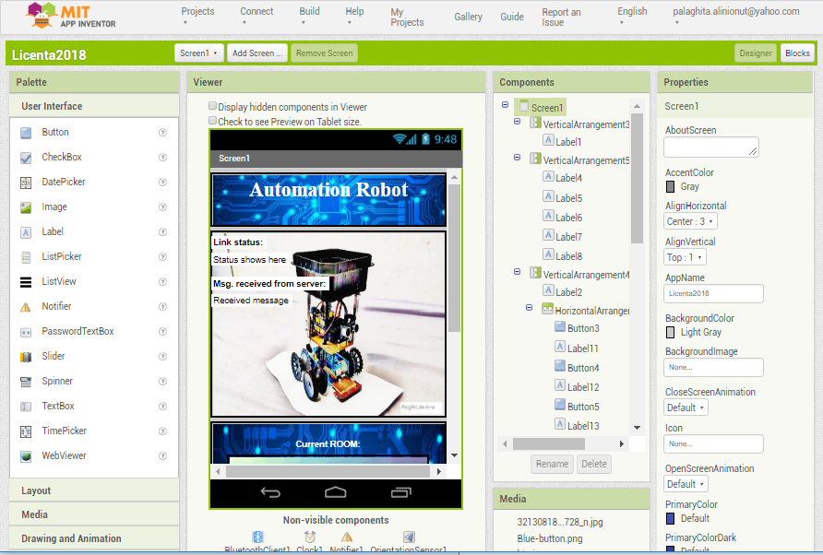

Se pot crea o diversitate mare de aplicatii jocuri, aplicatii care se conecteaza la retelele de socializare, harti, aplicatii GPS, aplicatii in care se poate folosii Bluetooth’ul, limitate doar de blocurile existente in mediul de dezvoltare.

Rubrica de *Design* contine rubrica de Palette, Viewer, Components, Properties si Media.

In zona de Palette gasim urmatorele rubrici: User Interface, Layout, Media, Drawing and Animation, Maps, Sensor, Social, Storage, Connectivity, LEGO MINDSTORMS, Experimental si Extension. Din aceste rubrici, selectam de exemplu din rubrica „User Interface” iconita notata cu „Image” si o extragen in zona Viewer. In acest mod am adresat fundalului o imagine. In mod asemanator se va proceda si cu celelalte rubrici.

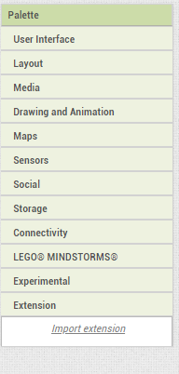 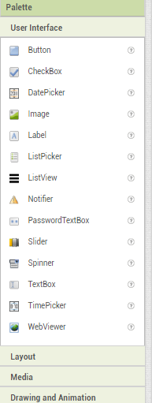

Zona de Viewer se va folosi pentru a vedea modul cum aranjam informatia pe ecranul aplicatiei, luate din Palette. In ruprica de jos vor fi afisate componente ce nu se vad pe aplicatie, cum ar fi Bluetooth-ul sau Clock-ul.

Alaturi se pot observa componentele asezate pe Viewer, in rubrica Components. In aceasta zona se poate observa cum sunt organizare componentele pe diferite zona sau cu diferite caracteristici de aranjare.

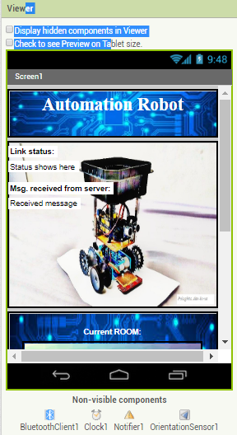 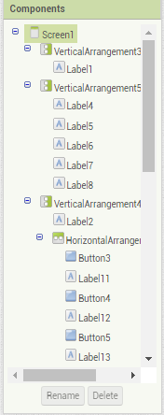

In ultima parte voi vorbi despre rubrica Media si Properties. Rubrica Media se foloseste pentru a incarca imagini unde vor ramane stocate permanent.

Rubrica Properties este folosita pentru a modifica trasaturile componentelor in fuctie de dorintele utilizatorului. Proprietatile sunt limite astfel incat pot fi folosite doar cele afisate.

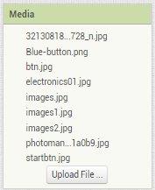 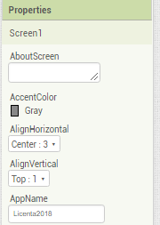 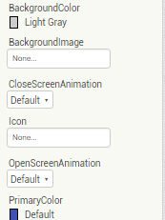

In cele ce urmeaza vor fi prezentate informatii despre modul in care se creaza algoritmul pentru aceasta aplicatie. In coltul din dreapta-sus, se afla un buton numit *Blocks,* cu ajutorul caruia ne vom muta in zona de codare.

Acesta contine rubricile: Blocks si Viewer.

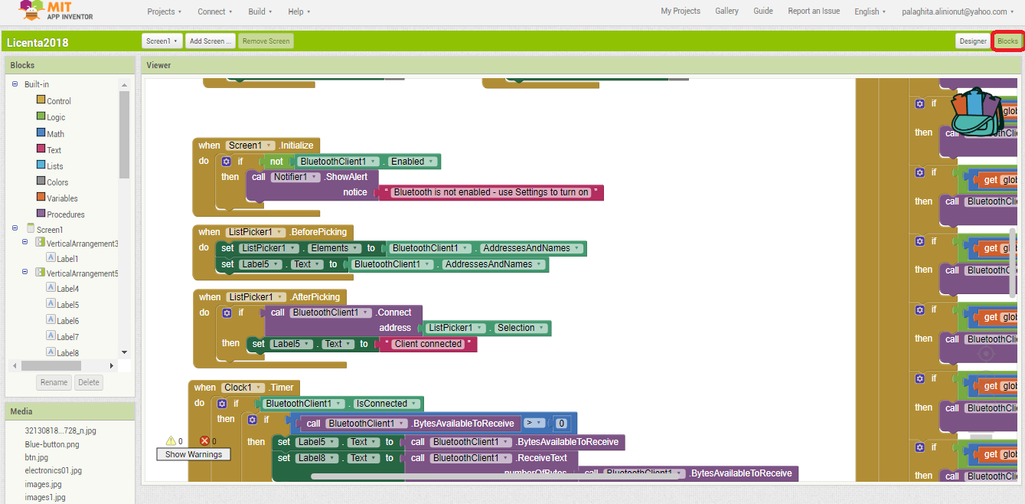

In rubrica Block se vor gasi doua caracteristici diferite. Primele vor fi cele de „Built-in”, unde se vor gasi instructiuni generale (if, for, while), sau de unde se pot extrage variabile, ori functii logice, etc.

In a doua parte se regaseste titlul proiectului nostru (sau a paginei pe care lucram). Aici vor fi afisate Componentele, iar pentru fiecare componenta in parte vom putea folosi instructiuni sau variabile necesare scrierii codului dorit.

In aceasta rubrica codul nu se scrie de la tastatura ci se procedeaza ca in etapa anterioara apucand si tragand instructiunea in zona Viewer.

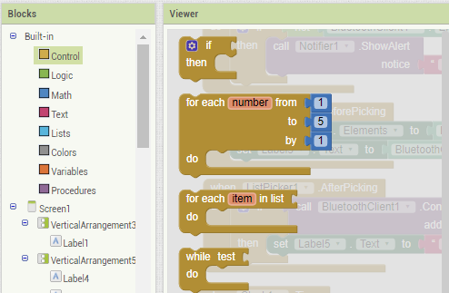

In zona viewer se vor gasi instructiunile dorite, puse intr-o anumita logica pentru a creea aplicatia dorita in functie de nevoile utilizatorului.